บทที่ 2
ทฤษฎีและงานวิจัยที่เกี่ยวข้อง
การวิจัยนี้เป็นการพัฒนานวัตกรรมระบบต้นแบบตู้เลี้ยงจิ้งหรีดอัตโนมัติ โดยประยุกต์ใช้เทคโนโลยีอินเทอร์เน็ตของสรรพสิ่ง เพื่อเพิ่มประสิทธิภาพในการควบคุมสภาพแวดล้อมภายในตู้เพาะเลี้ยงจิ้งหรีด สำหรับกลุ่มเกษตรกรในชุมชนบ้านหนองกับ ตำบลหนองใหญ่ อำเภอสตึก จังหวัดบุรีรัมย์ การศึกษานี้มุ่งเน้นการออกแบบระบบที่สามารถวัดและควบคุมอุณหภูมิและความชื้นโดยอัตโนมัติ พร้อมทั้งแสดงผลข้อมูลและส่งการแจ้งเตือนผ่านแพลตฟอร์มออนไลน์ โดยใช้หลักการออกแบบที่เน้นความเข้าใจง่าย ใช้งานสะดวก และเหมาะสมกับบริบทของเกษตรกรในพื้นที่ คณะผู้วิจัยได้ศึกษาเอกสาร และงานวิจัยที่เกี่ยวข้อง เพื่อเป็นแนวทางในการวิจัย ดังนี้
2.1 ข้อมูลพื้นฐานของกลุ่มผู้เลี้ยงจิ้งหรีดในพื้นที่เป้าหมายวิจัย
2.2 แนวคิดและหลักการของเทคโนโลยีอินเทอร์เน็ตของสรรพสิ่ง
2.3 งานวิจัยที่เกี่ยวข้องกับการนำเทคโนโลยีมาใช้ยกระดับคุณภาพชีวิตของเกษตรกร

ข้อมูลพื้นฐานของกลุ่มเกษตรกรผู้เลี้ยงจิ้งหรีดในพื้นที่เป้าหมายวิจัย
กลุ่มเกษตรกรผู้เลี้ยงจิ้งหรีดบ้านหนองกับ ตำบลหนองใหญ่ อำเภอสตึก จังหวัดบุรีรัมย์ เป็นกลุ่มเกษตรกรที่รวมตัวกันเพื่อประกอบอาชีพเสริมจากการทำนาซึ่งเป็นอาชีพหลักของชุมชน โดยมีนางสำรวย โยงรัมย์ ผู้ใหญ่บ้าน ดำรงตำแหน่งประธานกลุ่ม ชุมชนบ้านหนองกับมีประชากรทั้งสิ้น 930 คน กระจายอยู่ใน 183 ครัวเรือน จากการสำรวจพบว่าปัจจุบันมีเกษตรกรในหมู่บ้านจำนวน 3 ครัวเรือนที่ดำเนินกิจการเลี้ยงจิ้งหรีด โดยแต่ละครัวเรือนมีการลงทุนสร้างตู้เลี้ยงจิ้งหรีดประมาณ 6-12 ตู้ มีขนาด 2.5 × 1.5 เมตร ซึ่งมีต้นทุนในการสร้างตู้หนึ่งหลังประมาณ 500 บาท สำหรับตู้มือสอง ดังแสดงในภาพที่ 2.1
จากการเก็บข้อมูลพบว่า เกษตรกรในกลุ่มนิยมเลี้ยงจิ้งหรีด 2 สายพันธุ์หลัก ได้แก่ สายพันธุ์ทองดำ (Gryllus bimaculatus De Geer) และสายพันธุ์ทองแดงลาย (Acheta domestica Linnaeus) โดยมีการจัดหาพันธุ์จิ้งหรีดและอาหารสำเร็จรูปจากผู้จำหน่ายในตำบลลำดวน อำเภอกระสัง จังหวัดบุรีรัมย์ ด้านต้นทุนการผลิต ในการเลี้ยงจิ้งหรีด 1 ตู้ จะสิ้นเปลืองอาหารประมาณ 1-1.5 ถุง ราคาถุงละ 560 บาท และต้องใช้วัสดุอุปกรณ์ประกอบเพิ่มเติม เช่น ถาดไข่สำหรับเป็นที่หลบซ่อนของจิ้งหรีดประมาณ 250 แผ่น (ราคาแผ่นละ 1 บาท) ผ้าสีฟ้าราคาชิ้นละ 60 บาท และแถบตีนตะขาบราคาม้วนละ 100 บาท สำหรับป้องกันการหลบหนีของจิ้งหรีด
ด้านการผลิตและผลตอบแทน เกษตรกรตั้งเป้าหมายผลผลิตไว้ที่ 20 กิโลกรัมต่อตู้ แต่ในสภาพการเลี้ยงจริง ได้ผลผลิตเฉลี่ยเพียงประมาณ 10 กิโลกรัมต่อตู้ จากการวิเคราะห์ต้นทุนและผลตอบแทน พบว่าหากผลผลิตต่ำกว่า 7-8 กิโลกรัมต่อตู้ การลงทุนจะไม่คุ้มค่าเนื่องจากประสบภาวะขาดทุน โดยราคาจำหน่ายจิ้งหรีดอยู่ที่กิโลกรัมละประมาณ 100-120 บาท ขึ้นอยู่กับสายพันธุ์และฤดูกาล ทั้งนี้ เกษตรกรมีเทคนิคพิเศษก่อนการจับจิ้งหรีดขาย คือการให้จิ้งหรีดกินฟักทองเพื่อช่วยขจัดสารตกค้างในตัวจิ้งหรีด ทำให้ได้ผลผลิตที่มีคุณภาพและปลอดภัยต่อผู้บริโภค
จากการสัมภาษณ์เชิงลึก พบว่าปัญหาสำคัญที่กลุ่มเกษตรกรประสบในการเลี้ยงจิ้งหรีด ได้แก่ ต้นทุนอาหารที่ค่อนข้างสูง การตายของจิ้งหรีดในช่วงก่อนเก็บเกี่ยวโดยไม่ทราบสาเหตุแน่ชัด และการรบกวนจากแมลงศัตรูโดยเฉพาะหนอนที่เข้าทำลายขาของจิ้งหรีด นอกจากนี้ ปัญหาสำคัญที่ต้องการการแก้ไขคือ การควบคุมอุณหภูมิและความชื้นภายในตู้เลี้ยงให้เหมาะสมกับการเจริญเติบโตของจิ้งหรีด ซึ่งส่งผลโดยตรงต่อระยะเวลาการเลี้ยงและอัตราการรอดของจิ้งหรีด
กลุ่มเกษตรกรมีความคาดหวังสูงต่อการพัฒนาเทคโนโลยีตู้เลี้ยงจิ้งหรีดอัตโนมัติด้วยระบบอินเทอร์เน็ตของสรรพสิ่ง โดยเชื่อว่าจะช่วยแก้ปัญหาการเลี้ยงจิ้งหรีดที่ประสบอยู่ได้อย่างมีประสิทธิภาพ กล่าวคือ ระบบควบคุมอุณหภูมิและความชื้นอัตโนมัติจะช่วยให้จิ้งหรีดเจริญเติบโตในสภาพแวดล้อมที่เหมาะสม ซึ่งจะส่งผลให้ลดระยะเวลาในการเลี้ยง ลดอัตราการตาย ลดต้นทุนด้านอาหารและแรงงาน อีกทั้งยังช่วยเพิ่มผลผลิตและผลตอบแทนให้สูงขึ้น นับเป็นการยกระดับการเลี้ยงจิ้งหรีดสู่ระบบฟาร์มอัจฉริยะที่สอดคล้องกับนโยบาย Thailand 4.0 และเป็นการสร้างความยั่งยืนให้แก่อาชีพเสริมที่มีศักยภาพในการสร้างรายได้ให้กับเกษตรกรในชุมชน
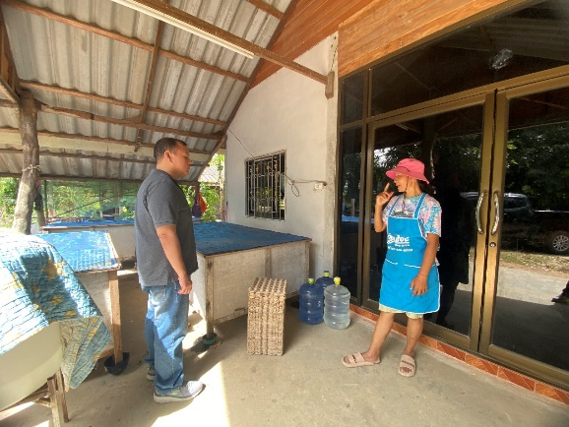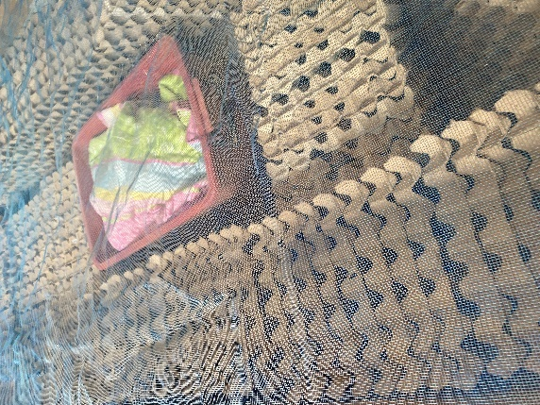

ภาพที่ 2.1 สภาพพื้นที่ในการเลี้ยงจิ้งหรีดของกลุ่มผู้เลี้ยงจิ้งหรีด

จิ้งหรีด
จิ้งหรีดเป็นแมลงที่มีขนาดลำตัวปานกลางเมื่อเทียบกับแมลงโดยทั่วไป จิ้งหรีดมีขาคู่หลังใหญ่และแข็งแรงใช้สำหรับกระโดด ตัวผู้มีอวัยวะพิเศษสำหรับทำเสียงเป็นฟันเล็ก ๆ อยู่ตามเส้นปีกบริเวณกลางปีก ใช้กรีดกับแผ่นทำเสียงที่อยู่บริเวณท้องปีกของปีกอีกข้างหนึ่ง ขณะที่ตัวเมียจะไม่สามารถทำเสียงดังกล่าวได้ แต่มีอวัยวะสำหรับใช้วางไข่เป็นท่อยาวบริเวณก้นคล้ายเข็ม โดยปกติแล้ว จิ้งหรีดกินพืชเป็นอาหาร และสามารถกินพืชได้หลายชนิด มักออกหากินในเวลากลางคืน สำหรับในประเทศไทย พบจิ้งหรีดได้ทั่วทุกภูมิภาค ชนิดของจิ้งหรีดที่พบ ได้แก่ จิ้งหรีดทองดำ จิ้งหรีดทองแดง และจิ้งโกร่ง หรือจิ้งกุ่ง เป็นต้น จิ้งหรีดเป็นแมลงที่มีวงจรชีวิตแบบไม่ต้องผ่านการเป็นหนอนหรือดักแด้ ตัวอ่อนที่เกิดมาจะเหมือนตัวเต็มวัย เพียงแต่ยังไม่มีปีกและมีสีที่อ่อนกว่า ต้องผ่านการลอกคราบเสียก่อนจึงจะมีปีกและทำเสียงได้ จิ้งหรีดจะผสมพันธุ์เมื่อเป็นตัวเต็มวัย ตลอดอายุจิ้งหรีดตัวเมียสามารถวางไข่ได้ตั้งแต่ 600-1,000 ฟอง ซึ่งจะวางไข่เป็นรุ่น ๆ ได้ประมาณ 4 รุ่น เมื่อหมดการวางไข่รุ่นสุดท้ายแล้วตัวเมียก็จะตาย ถึงแม้ว่าจิ้งหรีดจะเป็นสัตว์กินพืช แต่การหาอาหารจำพวกพืชนั้นค่อนข้างยุ่งยากและไม่สะดวก จึงได้นำอาหารไก่มาทดแทนซึ่งเป็นที่นิยมอย่างแพร่หลาย อีกทั้งยังมีปริมาณโปรตีนที่สูง ในระยะตัวอ่อนถึงอายุ 2 สัปดาห์ จิ้งหรีดมีขนาดเล็ก ปริมาณอาหารที่ให้จะน้อยและให้เพียงวันละ 1 ครั้ง แต่ต้องคอยสังเกตปริมาณอาหารที่ให้เป็นระยะ ๆ หลังจากจิ้งหรีดอายุ 2 สัปดาห์ขึ้นไปกระทั่งตัวโตเต็มวัยรอจับขาย จิ้งหรีดมีการเจริญเติบโตและมีขนาดตัวที่ใหญ่ขึ้น ความสามารถในการกินอาหารเพิ่มขึ้นตามไปด้วย ในช่วงนี้เกษตรกรต้องเพิ่มปริมาณอาหาร และปกติจะให้อาหารวันละ 2 ครั้ง เช้า-เย็น ในขณะเดียวกันเกษตรกรยังต้องคอยสังเกตปริมาณอาหารอยู่เสมอ ถ้าอาหารเหลือจะเกิดการหมักหมมและเกิดเชื้อราได้ ส่วนการให้น้ำนั้น สามารถให้ได้ตลอดเวลาและต้องเป็นน้ำสะอาดไม่มีสิ่งปนเปื้อน ถ้าหากจิ้งหรีดขาดน้ำจะทำให้จิ้งหรีดตาย สภาพแวดล้อมที่เหมาะสมสำหรับการเลี้ยงจิ้งหรีด คืออุณหภูมิ 25–35 องศาเซลเซียส จิ้งหรีดสามารถออกหากินได้ปกติและสามารถวางไข่ได้อย่างเต็มที่ พื้นที่ที่ใช้เลี้ยงต้องอยู่ในที่ร่มไม่ตากแดดตากฝน ฤดูที่เหมาะสมต่อการเลี้ยงจิ้งหรีด คือฤดูฝน ถ้าหากเลี้ยงในฤดูร้อน ต้องมีการระบายอากาศที่ดี อุณหภูมิสูงเกินไปจะทำให้จิ้งหรีดตาย และสิ่งที่สำคัญอีกประการหนึ่ง คือระหว่างการเลี้ยง ควรจะรบกวนจิ้งหรีดน้อยที่สุด เพราะว่าจิ้งหรีดจะไม่ขึ้นมากินอาหาร (depa.or, 2022)

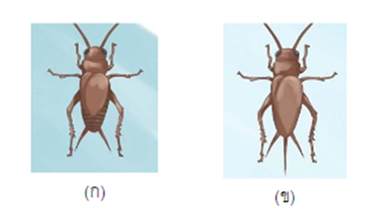

ภาพที่ 2.2 ลักษณะของจิ้งหรีด (ก) ตัวผู้ (ข) ตัวเมีย
ที่มา : จาก การทำฟาร์มจิ้งหรีดอัจฉริยะโดยใช้อินเทอร์เน็ตของสรรพสิ่ง, โดย เกียรติสิน กาญจนวนิชกุล และคณะ, 2563, FEAT JOURNAL(https://ph02.tci-thaijo.org/index.php/featkku/article/view/228513/164507)

จากแบบสอบถามกลุ่มตัวอย่างเกษตรกรผู้เลี้ยงจิ้งหรีด พบว่า จิ้งหรีดที่เลี้ยงของธีทัตฟาร์ม อำเภอบ้านด่าน จังหวัดบุรีรัมย์ มี 2 สายพันธุ์ คือสายพันธุ์ทองดำ (Gryllus bimaculatus De Geer) และสายพันธุ์ทองแดงลาย (Acheta domestica Linnaeus) การจัดหาสายพันธุ์จิ้งหรีด ในการเลี้ยงครั้งแรก เกษตรกรได้ซื้อพันธุ์จิ้งหรีดเป็นรูปแบบของไข่จิ้งหรีดที่ฝังดินบรรจุในขันพลาสติก หรือเกษตรกรเรียกว่า “ขันไข่” มาจากผู้เลี้ยงคนอื่น ราคาขันละ 100 บาท เมื่อเลี้ยงได้ผลผลิตในรุ่นแรกแล้ว เกษตรกรจึงได้เก็บพันธุ์จิ้งหรีดของตนเองไว้เลี้ยงในรุ่นต่อไป และแบ่งจำหน่ายให้กับเกษตรกรผู้ที่สนใจเลี้ยงรายอื่นได้อีกทางหนึ่ง

โรงเรือน และตู้เลี้ยงจิ้งหรีด
1) โรงเรือนเลี้ยงจิ้งหรีดมี 2 แบบคือ 1) โรงเรือนแบบเปิดขนาดเล็กมีการต่อเติมจากตัวบ้าน สร้างขึ้นใหม่แยกกับตัวบ้าน เปิดโล่งทั้ง 3 ด้าน เพื่อให้อากาศถ่ายเทได้สะดวก 2) โรงเรือนแบบปิดในบ้านขนาดเล็ก 2 ชั้น มีประตูหน้าต่างเพื่อให้อากาศถ่ายเท เหตุผลที่เกษตรกรเลือกสร้างโรงเรือน คือมีพื้นที่จำกัด และใช้เงินในการก่อสร้างไม่สูงมาก เกษตรกรบางรายสามารถนำไม้ และวัสดุอุปกรณ์ที่เหลือใช้ของตนเองมาสร้างเป็นโรงเรือนได้โดยไม่ต้องซื้อเพิ่ม
2) ตู้เลี้ยงจิ้งหรีดประกอบโครงโดยไม้ ปิดด้วยแผ่นยิบซัมตู้มีลักษณะเป็นรูปทรงสี่เหลี่ยม ผืนผ้า จำนวน 20 ตู้ มีความกว้าง 1.5 ม. ยาว 3.7 ม. สูง 1.5 ม. มีน้ำหนัก 60-100 Kg.วัสดุที่ใช้มีหาได้ง่าย และราคาไม่แพงสามารถทำความสะอาดง่าย

วัสดุอุปกรณ์สำหรับใช้เลี้ยงจิ้งหรีด
1) วัสดุสำหรับให้จิ้งหรีดหลบซ่อนเกษตรกรใช้แผงไข่ไก่กระดาษที่ใช้แล้วเนื่องจากมีราคาถูก
2) ภาชนะให้อาหาร และน้ำสำหรับจิ้งหรีดใช้เป็นถาดพลาสติกมีขอบสูงเล็กน้อย การใช้ถาดสามารถล้างทำความสะอาดได้ง่าย และมีความทนทาน
3) ภาชนะสำหรับให้จิ้งหรีดวางไข่ เกษตรกรใช้ ขันพลาสติกทรงกลม ไม่มีด้ามจับขนาดที่ เส้นผ่าศูนย์กลางประมาณ 17 ซม.
4) ดินสำหรับให้จิ้งหรีดวางไข่เป็นดินผสมสำเร็จบรรจุอยู่ในถุงพลาสติก หรือถุงปุ๋ย ไม่นิยมนำกลับมาใช้ในรุ่นถัดไป เนื่องจากเกษตรกรพบปัญหาการไม่ฟักออกจากไข่ของลูกจิ้งหรีด หรือฟักออกมาได้จำนวนน้อย ผลผลิตที่ได้ลดลง จึงต้องเปลี่ยนดินสำหรับให้จิ้งหรีดวางไข่ทุกครั้ง
5) เทปกาวติดขอบตู้ เกษตรกรใช้เทปกาวสีน้ำตาล หรือใสสำหรับติดกล่อง ขนาดหน้ากว้าง 2 นิ้ว ติดด้านบนรอบขอบตู้ด้านในเพื่อป้องกันไม่ให้จิ้งหรีดไต่ออกจากตู้
6) มุ้งตาข่ายในล่อนสำหรับปิดปากตู้ เพื่อป้องกันจิ้งหรีดบินออกจากตู้ และป้องกันศัตรูที่จะเข้ามากัดกินจิ้งหรีด
7) อาหารสำหรับใช้เลี้ยงจิ้งหรีดเกษตรกรใช้อาหารเลี้ยงจิ้งหรีดแบบสำเร็จรูปที่ผลิตจากโรงงาน โดยสั่งซื้อจากร้านตัวแทนจำหน่ายอาหารสัตว์ในตัวเมืองบุรีรัมย์

ขั้นตอนการผลิตจิ้งหรีด
เกษตรกรนำขันพลาสติกที่บรรจุไข่จิ้งหรีดไปฟัก หรือเกษตรกรเรียกว่า อบไข่จิ้งหรีด โดยนำมารวมกันในตู้ใดตู้หนึ่ง จากนั้นนำผ้านวม หรือพลาสติกขนาดใหญ่ มาคลุมให้มิดชิดเพื่อรักษาอุณหภูมิ ระยะเวลาการฟักออกจากไข่ขึ้นอยู่กับฤดูกาล ในฤดูร้อนใช้เวลาประมาณ 7–9 วัน และในฤดูหนาว อาจใช้เวลาประมาณ 15–20 วัน เมื่อจิ้งหรีดฟักออกจากไข่ นำแผงไข่ไก่ไปวางเรียงซ้อนกันในแนวตั้งให้มีระยะห่างเล็กน้อย ไม่แน่นจนเกินไป แผงไข่ที่เรียงในแต่ละตู้ควรมีจำนวนที่เพียงพอให้จิ้งหรีดสามารถหลบซ่อนตัวได้ จากนั้นนำขันไข่ที่มีตัวอ่อนจิ้งหรีดมาวางในตู้ เพื่อให้จิ้งหรีดไต่ออกมาเริ่มให้น้ำ และอาหารในปริมาณเพียงเล็กน้อย เนื่องจากจิ้งหรีดมีขนาดเล็กเท่ากับมดดำ (ระยะตัวอ่อน 2 สัปดาห์) โดยเกษตรกรนิยมให้เพียงครั้งเดียวในช่วงเช้า การให้อาหารต้องกะปริมาณให้พอดีที่จิ้งหรีดกินหมด ไม่เหลือทิ้งไว้เนื่องจากจะเกิดการหมักหมม และเกิดเชื้อราขึ้นได้ การให้น้ำต้องใส่หิน หรือผ้าซับน้ำในถาดน้ำก่อน จากนั้นจึงเติมน้ำลงไปในปริมาณที่ทำให้ผ้าชุ่ม เพื่อป้องกันไม่ให้จิ้งหรีดตกลงไปจมน้ำตาย หลังจากที่จิ้งหรีดอายุ 2 สัปดาห์ขึ้นไป มีขนาดตัวที่ใหญ่ขึ้น จะมีความสามารถในการกินน้ำ และอาหารเพิ่มขึ้น ในช่วงนี้เกษตรกรจึงมีการเปลี่ยนวิธีการให้น้ำ และอาหาร ต้องเพิ่มปริมาณอาหาร และน้ำให้ในแต่ละวัน ส่วนการให้น้ำในช่วงนี้สามารถใส่น้ำลงในถาดโดยที่ไม่ต้องใส่หิน หรือผ้าซับน้ำลงไป เพราะจิ้งหรีดมีขาที่ยาวขึ้น สามารถลงไปกินน้ำเองได้โดยไม่จมน้ำตาย เมื่อจิ้งหรีดเจริญเติบโตเต็มที่จนถึงช่วงเวลาที่ต้องผสมพันธุ์ ซึ่งจะสังเกตได้จากเสียงร้อง และพฤติกรรมของจิ้งหรีด เกษตรกรเริ่มโทรนัดหมายล่วงหน้าพ่อค้าประมาณ 5-7 วัน เพื่อให้เข้ามารับซื้อจิ้งหรีด เมื่อได้วันที่นัดหมายแน่นอน เกษตรกรทำการบรรจุดินลงในขันพลาสติกเพื่อนำไปรองไข่จิ้งหรีดสำหรับเลี้ยงในรอบต่อไป การรองพันธุ์ไข่จิ้งหรีดเกษตรกรใช้เวลาประมาณ 1–2 วัน หลังจากนั้นจึงนำขันไข่ออกมาฟัก และรอจับพ่อแม่พันธุ์จิ้งหรีดขายให้พ่อค้าต่อไป หลังจากที่จับจิ้งหรีดจำหน่ายให้กับพ่อค้าเรียบร้อยแล้ว เกษตรกรจะนำแผงไข่ไก่ที่อยู่ในตู้ไปผึ่งแดด เป็นเวลาประมาณ 1-2 วัน ซึ่งเกษตรกรเชื่อว่าแสงแดดสามารถฆ่าเชื้อในแผงไข่ได้ จากนั้นนำมาเก็บรวบรวมเพื่อนำไปใช้เลี้ยงจิ้งหรีดในรุ่นต่อไป

ผลผลิต และขั้นตอนการขาย
ผลผลิตจากจิ้งหรีดมี 3 ประเภท ได้แก่ 1) ตัวจิ้งหรีดเพื่อนำไปใช้บริโภค เกษตรกรจับขายเป็นกิโลกรัม ราคาขึ้นอยู่กับสายพันธุ์ และฤดูกาลดังนี้ จิ้งหรีดพันธุ์ทองดำราคาในช่วงฤดูหนาว ประมาณ 100–120 บาท/กิโลกรัม ฤดูร้อน และฤดูฝนประมาณ 80–100 บาท/กิโลกรัม หากเป็นจิ้งหรีดพันธุ์ทองแดงลาย (สะดิ้ง) ราคาในช่วงฤดูหนาวประมาณ 70 – 80 บาท/กิโลกรัม ฤดูร้อน และฤดูฝนประมาณ 60–70 บาท/กิโลกรัม ราคาที่จำหน่ายจะถูกกำหนดโดยพ่อค้าที่รับซื้อ 2) ไข่จิ้งหรีดเพื่อนำไปเลี้ยงต่อ เกษตรกรขายเป็นขัน ราคาขึ้นอยู่กับสายพันธุ์จิ้งหรีด ดังนี้ จิ้งหรีดพันธุ์ทองดำราคาขันละ 50 บาท และจิ้งหรีดพันธุ์ทองแดงลายราคาขันละ 35 บาท หรือ 3 ขันราคา 100 บาท 3) มูลจิ้งหรีด เพื่อนำไปเป็นปุ๋ย เกษตรกรนำมูลจิ้งหรีดบรรจุลงในกระสอบอาหารจิ้งหรีดจนเต็มแล้วมัดปากกระสอบ ขายในราคากระสอบละ 30–40 บาท (ชญานิศ กันจินะ และ คณะ., 2562)

แนวคิดและหลักการของเทคโนโลยีอินเทอร์เน็ตของสรรพสิ่ง

อินเทอร์เน็ตของทุกสรรพสิ่ง (Internet Of Things)
อินเทอร์เน็ตของทุกสรรพสิ่ง หมายถึงการที่อุปกรณ์และสิ่งต่างๆ ถูกเชื่อมโยงเข้าสู่โลกอินเทอร์เน็ต ทำให้มนุษย์สามารถสั่งการควบคุมการใช้งานอุปกรณ์ต่างๆ ผ่านทางเครือข่ายอินเทอร์เน็ตได้ เช่น การเปิด-ปิดอุปกรณ์เครื่องใช้ไฟฟ้า (การสั่งการเปิดไฟฟ้าภายในบ้านด้วยการเชื่อมต่อผ่านอุปกรณ์ควบคุม เช่น สมาร์ทโฟน) รถยนต์ เครื่องมือสื่อสาร เครื่องมือทางการเกษตร อาคาร บ้านเรือน และเครื่องใช้ในชีวิตประจำวันต่างๆ ด้วย (ภาสกร พาเจริญ, 2563)
เทคโนโลยี IoT พัฒนามาจากเทคโนโลยีการระบุตัวตนด้วยคลื่นวิทยุ หรือ Radio-frequency Identification (RFID) โดยพัฒนาเป็นเทคโนโลยีที่เชื่อมต่อระหว่างวัตถุสิ่งของหรือโครงสร้างทางกายภาพเข้ากับโครงสร้างด้านดิจิทัลหรือระบบอินเทอร์เน็ตผ่านเซ็นเซอร์ เพื่อให้เกิดการสื่อสารแลกเปลี่ยนข้อมูลระหว่างผู้ใช้งานและวัตถุในเครือข่าย กล่าวคือผู้ใช้งานสามารถสั่งการควบคุมการใช้งานวัตถุสิ่งของในเครือข่ายผ่านระบบอินเทอร์เน็ตได้
ในปัจจุบันวัตถุสิ่งของที่สามารถเชื่อมต่อกับอินเทอร์เน็ตได้นั้น ไม่ได้จำกัดเฉพาะสมาร์ทโฟน แท็บเล็ต หรือคอมพิวเตอร์ แต่ยังรวมถึงอุปกรณ์ไฮเทคที่ได้รับการติดตั้งสมองกล เช่น สมาร์ทวอทช์ สมาร์ทแว่นตา หรืออุปกรณ์เครื่องใช้ไฟฟ้าในบ้าน เช่น เครื่องปรับอากาศ ระบบไฟส่องสว่าง เป็นต้น เทคโนโลยี IoT ถูกนำมาประยุกต์ใช้เข้ากับวิถีชีวิตประจำวันของมนุษย์จนถึงกระบวนการทำงานในอุตสาหกรรมต่างๆ เช่น Smart Home หรือการเชื่อมต่ออุปกรณ์ในบ้านเข้าด้วยกันและสั่งการจากส่วนกลาง และ Industrial Internet หรือการเชื่อมต่อระบบการผลิตในโรงงานเข้าด้วยกันและควบคุมสั่งการจากส่วนกลาง โดยการใช้ประโยชน์จากเทคโนโลยี IoT มีแนวโน้มในเชิงจำนวนและความหลากหลายเพิ่มมากขึ้นอย่างต่อเนื่อง (วชิรพรรณ ทองวิจิตร, 2565)

อุปกรณ์ และเทคโนโลยีที่ใช้พัฒนางานด้าน IOT

NodeMCU ESP8266
เป็นบอร์ดไมโครคอนโทรลเลอร์ (MCU) อีกตัว ที่ปัจจุบัน กำลังได้รับความนิยมอย่างสูง เนื่องจากมีขนาดเล็ก ราคาถูก มีอะไรหลายๆ อย่างที่คล้ายคลึงกันกับ Arduino ทั้งโครงสร้าง ขา Input/Output และจำนวนขาที่ให้มาเพียงพอต่อการใช้งาน ทั่วไป, การออกแบบสถาปัตยกรรมบนบอร์ด, การใช้ภาษา C/C++ ในการเขียนโปรแกรมควบคุมด้วย Arduino IDE (นอก เหนือจากภาษา Lua ที่ใช้กับ NodeMCU มาแต่เดิม) สิ่งเหล่านี้ ช่วยให้ผู้ที่ใช้ Arduino อยู่แล้ว สามารถที่จะใช้ NodeMCU ได้ ไม่ยาก และที่สำคัญ NodeMCU ตัวนี้ ยังมาพร้อมกับโมดูล ESP8266 ซึ่งเป็นระบบ Wi-Fi ที่รองรับการทำงานทั้งในโหมดที่ เป็น Station และ Client ทำให้สามารถเชื่อมต่อกับเครือข่าย แล้ว ทำเป็น Access Point หรือทำเป็น Web Server ขนาดเล็ก (สุวิทย์ กิระวิทยา, 2562)
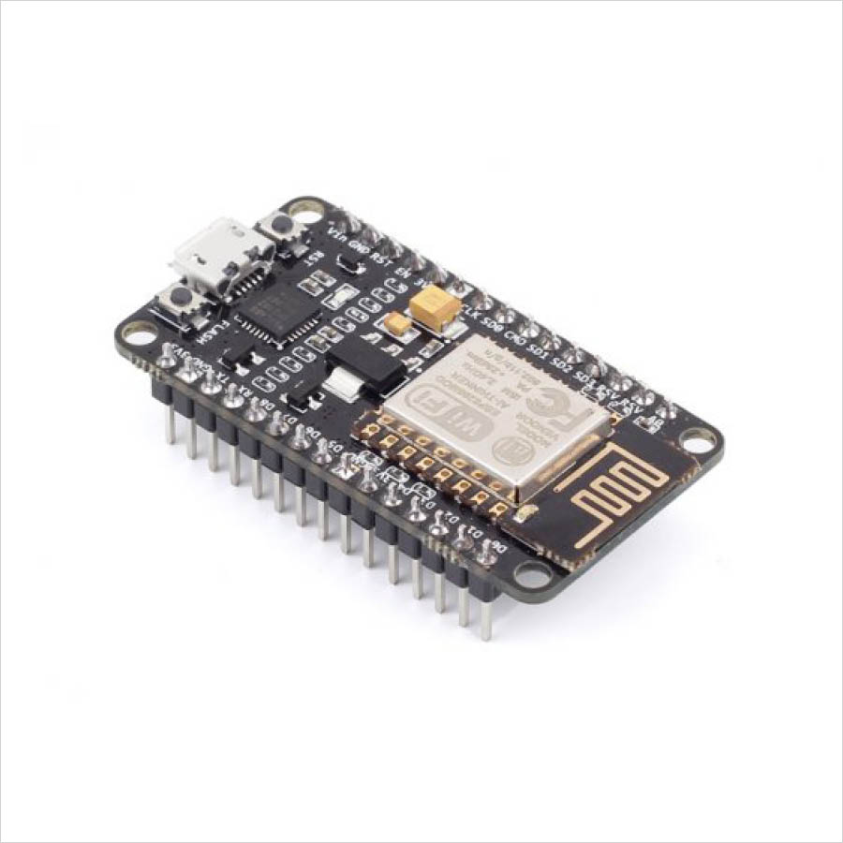
ภาพที่ 2.3 NodeMcu ESP8266
ที่มา : จาก 2020, components101 (https://components101.com/development-boards/nodemcu-esp8266-pinout-features-and-datasheet)

โมดูลเซ็นเซอร์อุณหภูมิ และความชื้น DHT11
DHT เป็นเซ็นเซอร์วัดอุณหภูมิ (Temperature) และความชื้น (Humidity) ในอากาศที่ใช้งานง่าย ส่งข้อมูล ออกเป็นค่าดิจิตอล ทำให้สามารถเชื่อมต่อกับขาดิจิตอลของบอร์ดได้เลย ซึ่งนับเป็นข้อดีและทำให้ใช้งานได้ สะดวก เพราะบอร์ดส่วนใหญ่จะให้ขาดิจิตอลมาใช้งานหลายขา แต่ขา ADC สำหรับอนาล็อกจะให้มาน้อยมาก โดยเฉพาะอย่างยิ่งกับบอร์ดของ NodeMCU ที่มีขา ADC มาให้เพียงขาเดียวเท่านั้น
ปัจจุบันเซ็นเซอร์ในตระกูล DHT นี้ ในท้องตลาดมีอยู่ 2 รุ่น คือ DHT11 และ DHT22 ซึ่งทั้งคู่มีหน้า ตาที่คล้ายกันและมีจำนวนขาเหมือนๆ กันคือ 3-4 ขา แต่เป็นดิจิตอลเอาต์พุตเพียงขาเดียว แตกต่างกันแค่ เพียงคุณลักษณะบางประการ ยกตัวอย่าง DHT11 อ่านค่าอุณหภูมิได้ในช่วง 0-50 °C ความแม่นยำ ±2 °C อ่านค่าความชื้นได้ในช่วง 20-80% ความแม่นยำ 5% และมีอัตราการ Sampling สัญญาณไม่เกิน 1 Hz (มี ความถี่ในการวัดทุกๆ 1 วินาที) (Feresu ZTT, 2022)
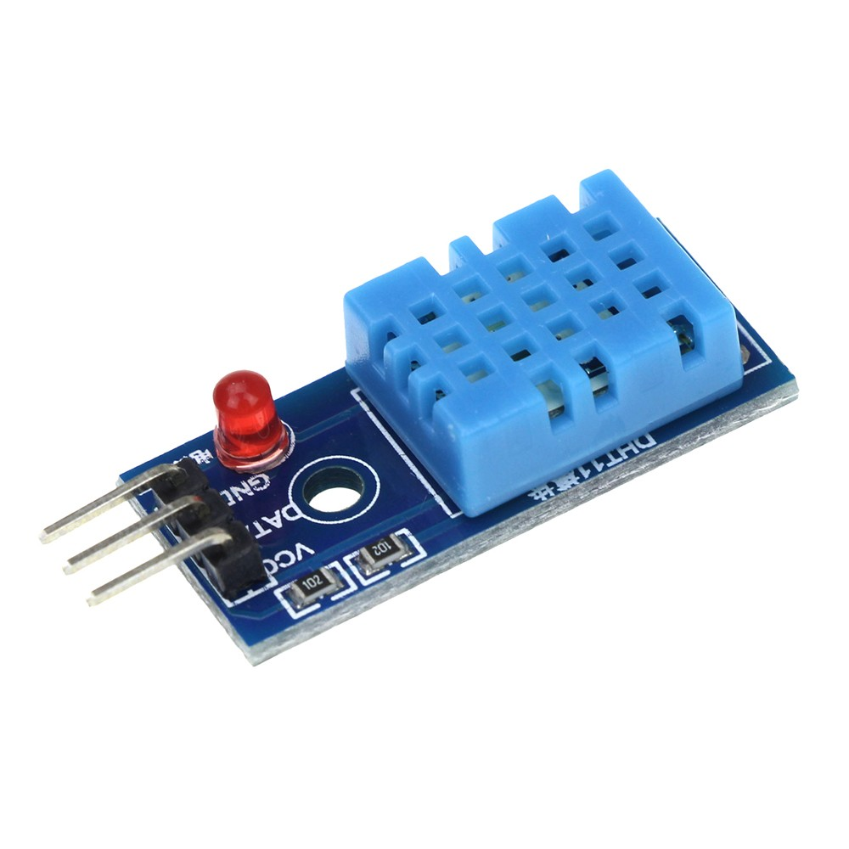

ภาพที่ 2.4 โมดูลเซ็นเซอร์อุณหภูมิ DHT11
ที่มา : จาก DHT11 อุณหภูมิและความชื้นโมดูลเซ็นเซอร์พร้อม LED โดย kuongshun, kuongshun (https://th.sz-kuongshun.com/uno/uno-sensor/dht11-temperature-and-humidity-sensor-module-with.html)

โมดูลรีเลย์
โมดูลรีเลย์ (หรือโมดูลรีเลย์ไฟฟ้า) เป็นชิ้นส่วนอิเล็กทรอนิกส์ที่แพร่หลาย พวกเขาเป็นองค์ประกอบที่สําคัญมากของโครงการระบบอัตโนมัติภายในบ้านใด ๆ คุณจะต้องใช้โมดูลรีเลย์หากคุณใช้ไมโครคอนโทรลเลอร์แรงดันต่ําเช่น Arduino เพื่อควบคุมมอเตอร์หรือวงจรไฟ โมดูลรีเลย์เป็นส่วนประกอบที่ตรงไปตรงมา โดยพื้นฐานแล้วพวกเขาทํางานเป็นสวิตช์ โมดูลรีเลย์โดยเฉลี่ยของคุณประกอบด้วยหน้าสัมผัสโลหะภายในสองหน้า โดยปกติแล้ว ที่ติดต่อเหล่านี้จะไม่เชื่อมต่อหรือสัมผัสกัน อย่างไรก็ตามรีเลย์รวมถึงสวิตช์ภายในที่เชื่อมต่อหน้าสัมผัสเหล่านี้เพื่อทําวงจรไฟฟ้าที่ช่วยให้กระแสไหลได้ (ฮอมเมอร์, 2566)
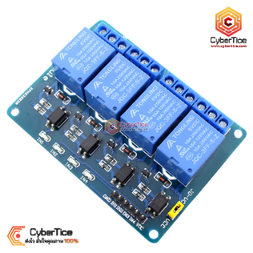

ภาพที่ 2.5 Relay 4ช่อง 5V
ที่มา : จาก 2566, cybertice (https://www.cybertice.com/product/5/arduino-relay-5v-relay-module-active-low-5v-2-channel-isolation-control-250v-10a)

โมดูลจอแสดงผล LCD พร้อม I2C Interface
โมดูล I2C LCD พร้อมหน้าจอ LCD 1602 ช่วยให้การเชื่อมต่อทำได้ง่ายโดยใช้สายไฟเพียง 2 เส้น เหมาะสำหรับการประหยัดพอร์ตของบอร์ด Arduino ไว้ใช้งานอื่น ๆ มีไลบรารีมาตรฐานพร้อมใช้งาน ที่อยู่ I2C อยู่ระหว่าง 0x20-0x27 (โดยทั่วไปคือ 0x27) ใช้แรงดันไฟ 5V สามารถปรับความสว่างหน้าจอ (backlight) และความคมชัด (contrast) ได้ด้วยตัวต้านทานปรับค่าได้ (potentiometer) ที่อยู่บนบอร์ด มีน้ำหนัก 5 กรัม และขนาด 5.5 x 2.3 x 1.4 เซนติเมตร(robotsiam, 2567)
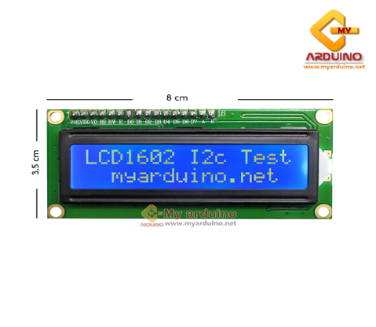

ภาพที่ 2.6 โมดูลจอแสดงผล LCD พร้อม I2C Interface
ที่มา : จาก LCD Blue Screen 16x2, โดย CyberTice, 2565, ( www.cybertice.com)

NodeMCU Base Ver 1.0 for ESP8266
NodeMCU Base ใช้ต่อขยายขา NodeMCU v3 ให้ต่อได้สะดวกมากขึ้น จุดเด่น คือทำให้รับไฟได้ในช่วงกว้าง รับไฟได้ 6-24V ทางแจ๊กต่อ หรือรับไฟเลี้ยงทางขาก้างปลา 5V หรือ 3V ก็ได้ มีช่องต่อเอาต์พุตไฟเลี้ยง 3.3V,5V และVin ในบอร์ดมีวงจรเรกูเลตภาคจ่ายไฟ switching power supply จ่ายกระแสสูงสุดได้ถึง 1A จ่ายไฟเลี้ยง 6-24V ที่แจ๊กบนบอร์ด NodeMCU Base จ่ายไฟที่ 24V 5A ให้แรงดันคงที่ 5V และ3.3V NodeMCU ทำงานได้อย่างเสถียร ให้สัญญาณ wifi แรงเต็มสเกล

ภาพที่ 2.7 NodeMCU Base Ver 1.0 for ESP8266
ที่มา : จาก NodeMCU Base Ver 1.0 for ESP8266, โดย CyberTice, 2565, (www.cybertice.com)

Switching Power supply
ระบบตัดไฟอัตโนมัติ เมื่อมีการช๊อตวงจร 1x แหล่งจ่ายไฟสลับ AC 100-240V เป็น DC 12V 40A 450W โมดูล แหล่งจ่ายไฟแบบสวิตชิ่ง แรงดันอินพุต :100-240VAC แรงดันเอาต์พุต: 12Vdc กระแสเอาต์พุต: 40A กำลังเอาต์พุต : 450W
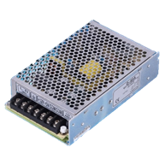
ภาพที่ 2.8 Switching Power supply
ที่มา : จาก Switching Power supply, โดย CyberTice, 2565, (www.cybertice.com)

หลอดไฟอินฟราเรด
หลอดไฟอินฟราเรดเป็นแหล่งกำเนิดแสงที่แผ่ความร้อนในทิศทางที่กำหนด หลอดไฟเหล่านี้ทำงานโดยทันทีที่เปิดใช้งาน ไส้หลอดจะร้อนขึ้นทันที ด้วยการออกแบบพิเศษทำให้เกิดรังสีอินฟราเรดที่มีอุณหภูมิสูงถึง 75 องศา หลอดอินฟราเรดมีหลายประเภทตามเกณฑ์การใช้งาน โดยมีการใช้อย่างแพร่หลายในภาคเกษตรกรรม โดยเฉพาะในกระบวนการเลี้ยงสัตว์ เพื่อวัตถุประสงค์หลักในการให้ความร้อน
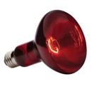

ภาพที่ 2.9 หลอดไฟอินฟราเรด
ที่มา : จาก หลอดอินฟราเรดเพื่อให้ความร้อนในอวกาศ หลอดอินฟราเรด, โดย business marketing, 2565,( https://peskiadmin.ru/th/infrakrasnaya-lampa-dlya-obogreva-pomeshcheniya-infrakrasnaya.html)

พัดลมระบายความร้อน 10 นิ้ว 10 ใบพัด แบบดูด 12V Motor Cooling Fan
พัดลมดูดควัน พัดลมระบายความร้อน 10นิ้ว 10 ใบพัด 12V 80W แบบดูด และเป่า ใบพัดบาง น้ำหนักเบา มีตะแกรงกันการกระเด็น สามารถใช้ระบายความร้อนในรถยนต์ หรืองานดัดแปลงอื่น ๆ พัดลมดูดควัน ไก่ย่าง หมูปิ้ง ปลาหมึกย่าง

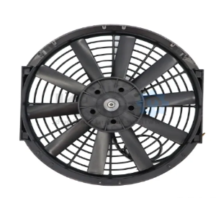

ภาพที่ 2.10 พัดลมระบายความร้อน 10 นิ้ว 10 ใบพัด
ที่มา : จาก พัดลมระบายความร้อน 10 นิ้ว 10 ใบพัด แบบดูด 12V, โดย kspthai, 2566, (https://www.lazada.co.th/products/8-10-12-14-10-12v-motor-cooling-fan-i589334416-s15337030441.html?)

โปรแกรม Arduino IDE
ซอฟต์แวร์ที่ใช้ในการพัฒนางานสำหรับบอร์ด Arduino นั่น คือโปรแกรมที่เรียกว่า Arduino IDE ในการเขียนโปรแกรม และคอมไพล์ลงบอร์ด IDE ย่อมาจาก (Integrated Development Environment) คือส่วนเสริมของ ระบบการพัฒนา หรือตัวช่วยต่าง ๆ ที่จะคอยช่วยเหลือ Developer หรือช่วยเหลือคนที่พัฒนา Application เพื่อเสริมให้เกิดความรวดเร็ว ถูกต้อง แม่นยำ ตรวจสอบ ระบบที่จัดทำได้ ทำให้การพัฒนางานต่าง ๆ เร็วมากขึ้น จะได้เห็นได้โครงสร้างพื้นฐานของภาษาซีที่ใช้ กับ Arduino นั้นจะประกอบไปด้วย 3 ส่วนใหญ่ ๆ ด้วยกัน คือ
1) Header ในส่วนนี้จะมี หรือไม่มีก็ได้ ถ้ามีต้องกำหนดไว้ในส่วนเริ่มต้นของโปรแกรม ซึ่งส่วนของ Header ได้แก่ ส่วนที่เป็น Compiler Directive ต่าง ๆ รวมไปถึงส่วนของการประกาศตัวแปร และค่าคงที่ต่าง ๆ ที่จะใช้ในโปรแกรม
2) setup () ในส่วนนี้เป็นฟังก์ชันบังคับที่ต้องกำหนดให้มีในทุก ๆ โปรแกรม ถึงแม้ว่าในบางโปรแกรมจะไม่ต้องการใช้งานก็ยังจำเป็นต้องประกาศไว้ด้วยเสมอ เพียงแต่ไม่ต้องเขียนคำสั่งใด ๆ ไว้ในระหว่างวงเล็บปีกกา {} ที่ใช้เป็นตัวกำหนดของเขตของฟังก์ชัน โดยฟังก์ชันนี้จะใช้สำหรับบรรจุคำสั่งในส่วนที่ต้องกาให้โปรแกรมทำงานเพียงรอบเดียวตอนเริ่มต้นทำงานของโปรแกรมครั้งแรกเท่านั้น ซึ่งได้แก่คำสั่งเกี่ยวกับการ Setup ค่าการทำงานต่าง ๆ เช่น การกำหนดหน้าที่การใช้งานของ PinMode และการกำหนดค่า Baudrate สำหรับใช้งานพอร์ตสื่อสารอนุกรม เป็นต้น
3) loop () เป็นส่วนฟังก์ชันบังคับที่ต้องกำหนดให้มีในทุก ๆ โปรแกรมเช่นเดียวกันกับฟังก์ชัน setup () โดยฟังก์ชัน loop () นี้จะใช้บรรจุคำสั่งที่ต้องการให้โปรแกรมทำงานเป็นวงรอลซ้ำ ๆ กันไปไม่รู้จบ ซึ่งถ้าเปรียบเทียบกับรูปแบบของ ANSI-C ส่วนนี้ คือฟังก์ชัน main () นั่นเอง (Futurekit, 2024)



ภาพที่ 2.11 โปรแกรม Arduino IDE
ที่มา : จาก โปรแกรม Arduino IDE, โดย CyberTice, 2565, (www.cybertice.com)

Blynk
Blynk เป็นแอปพลิเคชันสำเร็จรูปสำหรับงาน IoT มีความน่าสนใจ คือการเขียนโปรแกรมที่ง่าย ไม่ต้องเขียน App เองสามารถใช้งานได้อย่าง Real time สามารถเชื่อมต่อ Device ต่าง ๆ เข้ากับ Internet ได้อย่างง่ายดาย ไม่ว่าจะเป็น Arduino Esp8266 Esp32 Nodemcu และRasberry pi นำมาแสดงบน Application ได้อย่างง่ายดาย ที่สำคัญApplication Blynk สามารถใช้งานได้ฟรี และรองรับในระบบ IOS และAndroid อีกด้วย ในยุคสมัยก่อน การเขียนโปรแกรมเชื่อมต่อกันระหว่าง อุปกรณ์ 2 ชิ้นเข้าด้วยกันมักจะใช้งานในลักษณะของ Server to Client ทำให้เกิดข้อจำกัดต่าง ๆ มากมาย ยกตัวอย่าง เราต้องการเปิดปิดไฟ ผ่านหน้าเว็บ ก็จะให้ Arduino เป็น Server และเครื่องคอมพิวเตอร์ (Client) เป็นเครื่องลูก ข้อจำกัดที่เกิดขึ้น คือทรัพยากร เช่น CPU RAM ROM อาจจะไม่พอมักจะเจอปัญหาคอมพิวเตอร์ค้างก็มี ทำให้การเขียนโปรแกรมเป็นไปได้ยากต้องประหยัดทรัพยากรให้ได้มากที่สุดเพื่อจะให้สามารถทำงานได้ และการเซ็ต Network เป็นไปได้ยาก ส่วนใหญ่มักจะใช้ในวง Lan หรือถ้าต้องการ ควบคุมผ่าน Wan จะต้อง Forword Set ระบบ Network (Blynk Inc, 2566)

ภาพที่ 2.12 Blynk
ที่มา : จาก โปรแกรม Blynk IoT platform: for businesses and developers, โดย Blynk, 2565 (https://blynk.io)

งานวิจัยที่เกี่ยวข้องกับการนำเทคโนโลยีมาใช้ยกระดับคุณภาพชีวิตของเกษตรกร
เกียรติสิน กาญจนวนิชกุล และคณะ (2563) ได้นำเสนอการเลี้ยงจิ้งหรีดได้รับความนิยมที่เพิ่มขึ้น แต่ปัญหาหลักในการเลี้ยงจิ้งหรีด คือเกษตรกรต้องดูแลเอาใจใส่เป็นอย่างมาก โดยเฉพาะอย่างยิ่งในการให้น้ำ และให้อาหาร ดังนั้น งานวิจัยนี้ จึงมีวัตถุประสงค์ คือ การประยุกต์ใช้อินเทอร์เน็ตของสรรพสิ่งเพื่อช่วยในการเลี้ยงจิ้งหรีด โดยมีส่วนประกอบ 3 ส่วนหลัก คือระบบการให้อาหารระบบการให้น้ำ และ ระบบควบคุมผ่านอินเทอร์เน็ตของสรรพสิ่งระบบการให้อาหารถูกออกแบบมาเพื่อการให้อาหารที่กระจายอย่างเหมาะสมโดยจะใส่อาหารในท่อพีวีซี และเจาะรูเป็นแนวยาว เมื่อท่อพีวีซีถูกเหวี่ยงหมุน อาหารจะตกลงในรางรองอาหารที่อยู่ด้านล่าง ระบบการให้น้ำถูกออกแบบมาให้เติมน้ำอัตโนมัติเมื่อระดับน้ำต่ำกว่าที่กำหนดไว้ ระบบควบคุมผ่านแอปพลิเคชันประกอบด้วยคำสั่งการให้อาหาร และแสดงค่าอุณหภูมิ และความชื้นสัมพัทธ์นอกจากนี้ ยังสามารถสั่งให้ถ่ายภาพ เพื่อแสดงผลผ่านแอปพลิเคชัน Line ได้อีกด้วย ในการทดลอง ได้ทำการเลี้ยงจิ้งหรีดจำนวน 600 ตัวด้วยวิธีเดิม และ 600 ตัวด้วยวิธีที่นำเสนอผลการทดลองพบว่าความเร็วที่เหมาะสมสำหรับการหมุนท่อพีวีซี คือ 71.5 รอบต่อนาที และเมื่อนำจิ้งหรีดมาเลี้ยงครบ
รชต เรืองกาญจน์ และคณะ (2564) ได้นำเสนอการพัฒนาระบบควบคุมสภาพแวดล้อมในการเจริญเติบโตของไส้เดือนดิน โดยใช้สมาร์ตโฟนเป็นตัวควบคุมระบบ เป้าหมายของงานวิจัย คือออกแบบ และพัฒนาระบบควบคุมการให้น้ำที่สามารถทำงานแบบอัตโนมัติ และควบคุมด้วยตนเองได้ สำหรับระบบแบบอัตโนมัติสามารถปรับตามค่าความชื้นของดินได้ ระบบประกอบด้วยฮาร์ดแวร์ และแอปพลิเคชันที่ติดตั้งบนสมาร์ตโฟน ในส่วนของฮาร์ดแวร์ กระบวนการถูกแบ่งออกเป็น 3 ส่วน โดยเริ่มจาก NodeMCU ที่รับค่าความชื้น และ pH ของดิน และผลลัพธ์ที่ได้จะถูกประมวลผลตามเงื่อนไขที่กำหนดเพื่อปรับความชื้นในดินให้เหมาะสม สุดท้าย NodeMCU จะควบคุมการทำงานของรีเลย์เพื่อเปิด และปิดสวิตซ์ของโซลินอยด์วาว์ล และปั๊ม ในเทอมของแอปพลิเคชัน Blynk เป็นตัวแสดงผลค่าความชื้น และ pH ที่วัดได้แบบเรียลไทม์ ผู้ใช้สามารถเลือกฟังก์ชันการทำงานของระบบทั้งแบบอัตโนมัติ และควบคุมด้วยตนเองได้ ผลการใช้งาน และทดสอบของระบบที่นำไปใช้งานที่ฟาร์มไส้เดือนดินในอำเภอยี่งอจังหวัดนราธิวาสพบว่าระบบทำงานได้ตามเงื่อนไขที่ออกแบบไว้ โดยให้ผลผลิตที่พอใจ นอกจากนี้ระบบยังสามารถลดต้นทุนการผลิตลง โดยลดการใช้น้ำลงถึงร้อยละ 70 และเพิ่มปริมาณการผลิตของเห็ดในอัตราส่วนของปุ๋ยเป็นร้อยละ 30 นอกจากนี้ระบบง่ายต่อการบริหารจัดการ และใช้งานโดยมีคนที่มีประสิทธิภาพ
กาญจนา ดงสงคราม และคณะ (2564) ได้พัฒนาระบบตรวจสอบ และควบคุมสิ่งแวดล้อมโดยใช้เทคโนโลยี IoT ในฟาร์มสัตว์ปีกจำลอง การศึกษานี้มีวัตถุประสงค์เพื่อ 1) พัฒนาระบบควบคุมสิ่งแวดล้อมโดยใช้เทคโนโลยี IoT ในฟาร์มสัตว์ปีกจำลอง โดยเน้นที่กรณีไก่พื้นเมืองเมียนมาร์ 2) ทดลองประสิทธิภาพของระบบในการควบคุมสภาพแวดล้อมของไก่พันธุ์เดียวกัน และ 3) ประเมินความพึงพอใจของเกษตรกรที่ใช้ระบบ กลุ่มเป้าหมาย คือเครือข่ายเกษตรกรผู้เลี้ยงสัตว์ปีก จำนวน 20 ครัวเรือน บ้านสง่างาม ตำบลดอนงัว อำเภอบรบือ จังหวัดมหาสารคาม การวิจัยใช้เครื่องมือต่าง ๆ เช่น ระบบควบคุมสิ่งแวดล้อมที่ใช้ IoT บันทึกการทดสอบประสิทธิภาพ และแบบสำรวจความพึงพอใจ ผลการวิจัยพบว่าระบบที่พัฒนาขึ้นสามารถควบคุมสภาพแวดล้อมอย่างมีประสิทธิภาพ รวมถึงอุณหภูมิ และความชื้นสัมพัทธ์ โดยได้รับคะแนนประสิทธิภาพที่น่าพอใจจากเกษตรกร
จิตตภู พูลวัน และคณะ (2563) ได้นำเสนอการพัฒนาระบบตู้ฟักไข่อัตโนมัติที่ใช้เทคโนโลยีอินเทอร์เน็ตของสรรพสิ่งเพื่อควบคุมการทำงานให้สะดวก และมีประสิทธิภาพ การวิจัยนี้ออกแบบระบบการทำงานเป็นสองส่วน คือส่วนการประมวลผลภายในตู้ฟักไข่ และส่วนการประมวลผลบนอุปกรณ์สมาร์ตโฟน และการสื่อสารข้อมูล โดยในส่วนของการประมวลผลของระบบควบคุมสภาพอากาศในตู้ฟักไข่ใช้ Raspberry Pi เป็นตัวประมวลผล และระบบจัดเก็บค่าสถานะจากเซนเซอร์ในตู้ฟักไข่ใช้เครื่องแม่ข่ายเพื่อการสื่อสารข้อมูล ระบบนี้ถูกพัฒนาให้สามารถประมวลผลได้บนระบบปฏิบัติการ Android และมีการออกแบบส่วนติดต่อกับผู้ใช้เพื่อความง่าย และความสามารถในการควบคุมงานการทำงานที่มีอินเทอร์เน็ต ตู้ฟักไข่ต้นแบบที่สร้างขึ้นในงานวิจัยนี้มีขนาด (กว้าง×ยาว×สูง) 50×50×60 เซนติเมตร สามารถฟักไข่ได้ 56 ฟอง และได้ทำการประเมินประสิทธิภาพการประมวลผลของต้นแบบ โดยสามารถประมวลผลได้อย่างถูกต้องตามเงื่อนไขสภาพอากาศที่กำหนด และสามารถทำงานได้ในระยะเวลานานโดยไม่มีความผิดพลาด ส่วนการทำงานบนสมาร์ตโฟนสามารถอ่านค่าเซนเซอร์ และควบคุมการทำงานของตู้ฟักไข่ได้อย่างถูกต้อง
ฟองเงิน วีรศักดิ์ และคณะ (2561) ได้ทำการวิจัยเกี่ยวกับการพัฒนาระบบควบคุมอุณหภูมิ และความชื้นสำหรับโรงเรือนเพาะเห็ดด้วยไมโครคอนโทรลเลอร์ โดยการศึกษา และวางแผนจากสภาพแวดล้อม และภูมิอากาศที่เปลี่ยนแปลงในแต่ละฤดู เพื่อตรวจสอบผลกระทบที่เกิดต่อการเจริญเติบของดอกเห็ด โครงการวิจัยนี้ได้ออกแบบระบบควบคุมอุณหภูมิ และความชื้นในโรงเรือนเพาะเห็ดด้วยไมโครคอนโทรลเลอร์ และทดสอบผลผลิตของดอกเห็ดในโรงเรือนที่มีการควบคุมอุณหภูมิ และความชื้น ผลการทดสอบพบว่าระบบสามารถทำงานตามเงื่อนไขที่ออกแบบไว้ และให้ผลผลิตที่พอใจ โดยเห็ดที่เก็บจากโรงเรือนที่มีการควบคุมอุณหภูมิ และความชื้นมีปริมาณที่มากกว่าโรงเรือนแบบทั่วไป นอกจากนี้ เมื่อนำดอกเห็ดที่ได้มาชั่งน้ำหนักพบว่าเห็ดที่ได้จากโรงเรือนที่มีการควบคุมอุณหภูมิและความชื้นมีน้ำหนักเฉลี่ยก้อนละ 1.506 กิโลกรัม และมีค่าเบี่ยงเบนมาตรฐาน 0.17 ในขณะที่เห็ดที่เก็บจากโรงเรือนแบบทั่วไปมีน้ำหนักเฉลี่ย 1.206 กิโลกรัม และมีค่าเบี่ยงเบนมาตรฐาน 0.28 ผลการทดสอบนี้เป็นการยืนยันว่าอุณหภูมิ และความชื้นมีผลต่อการเจริญเติบโตของเห็ด และระบบควบคุมสามารถประยุกต์ใช้ในกระบวนการบ่มเชื้อเห็ดได้อีกด้วย

